Insolvenční správce dlužníka PRAGUE HOLIDAY s.r.o.
nabízí k prodeji věci movité z majetkové podstaty dlužníka – nejvyšší nabídce

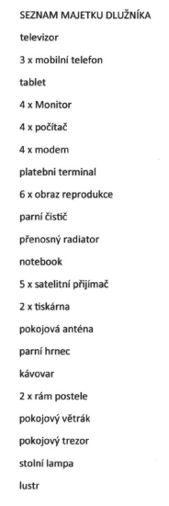
JUDr. Bohumil Vintrich
insolvenční správce
email: judr.vintrich@volny.cz

